OBJAVA ZA MEDIJE

UMRO AKADEMIK SLOBODAN NOVAK

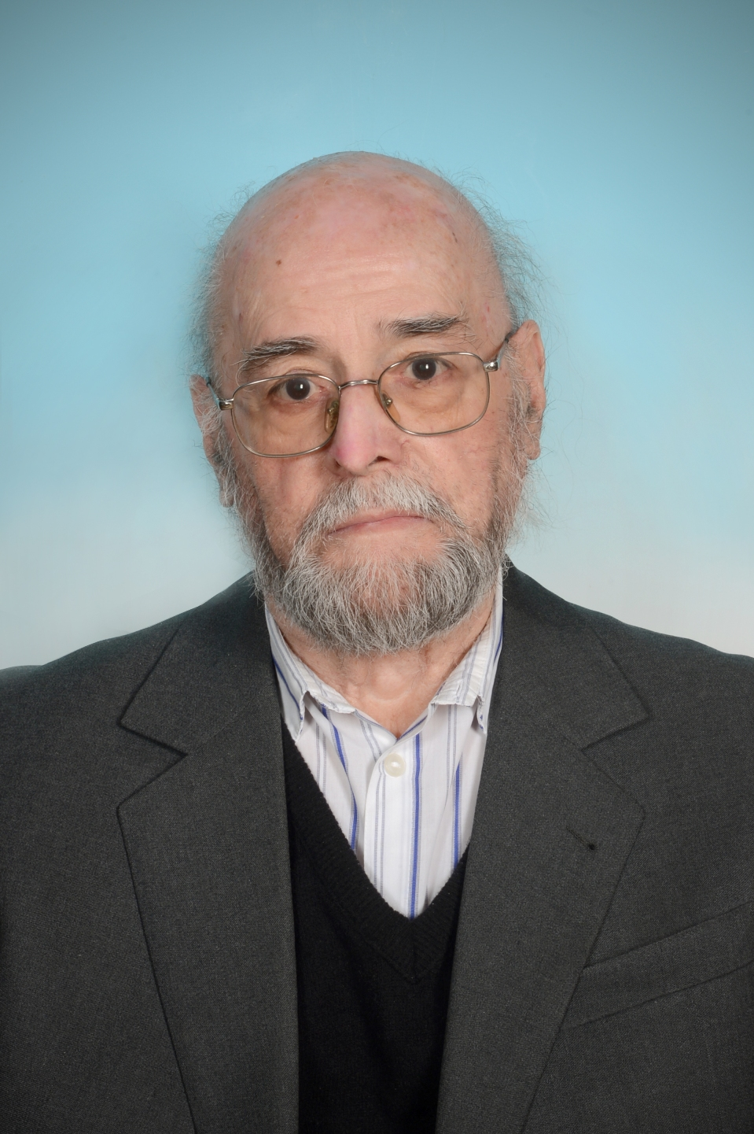

Zagreb, 26. srpnja 2016. – U ponedjeljak 25. srpnja u Zagrebu je u 92. godini života umro akademik Slobodan Novak, jedan od najznačajnijih suvremenih hrvatskih književnika, redoviti član Hrvatske akademije znanosti i umjetnosti.
„Smrću akademika Slobodana Novaka Hrvatska je izgubila jednog od svojih najvećih književnika i velikog domoljuba koji je svojim djelom obilježio burno razdoblje suvremene hrvatske povijesti. Bio je jedan je od klasika suvremene hrvatske književnosti i jedan od najuglednijih članova Hrvatske akademije znanosti i umjetnosti. Kvalitetom i izražajnošću svojih proznih djela dosegnuo je vrhunce usporedive s europskim i svjetskim dosezima. Akademik Novak pripada među nacionalne velikane koji su zadužili hrvatsku književnost, hrvatsku kulturu, Hrvatsku akademiju znanosti i umjetnosti i hrvatski narod. Bio je protivnik dogmatske misli i zloupotrebljavajuće slobode te se zalagao za čistoću umjetničkog izričaja“, izjavio je povodom smrti akademika Novaka predsjednik HAZU akademik Zvonko Kusić.
Akademik Slobodan Novak rodio se 3. studenog 1924. u Splitu, a djetinjstvo je proveo u Rabu gdje je završio osnovnu školu. Gimnaziju je pohađao u Splitu, a maturirao je na Sušaku 1943., kada se priključuje Antifašističkoj borbi te sudjeluje u borbama u Lici i zapadnoj Bosni. Diplomirao je jugoslavenske jezike i književnosti na Filozofskom fakultetu Sveučilišta u Zagrebu 1953. Radio je kao redaktor u Studentskom listu te kao novinar i urednik u Vjesniku, Slobodnoj Dalmaciji i Radio Zagrebu. Bio je i dramaturg te direktor drame u Hrvatskom narodnom kazalištu u Splitu te urednik u izdavačkim poduzećima Lykos, Zora i Naprijed u Zagrebu. Pokrenuo je i uređivao književne časopise Izvor i Krugovi, a bio je i urednik časopisa Mogućnosti i Forum.
Bio je redoviti član Hrvatske akademije znanosti i umjetnosti od 1991., a od 1983. izvanredni član. Od 1995. do 1999. bio je voditelj Odsjeka za povijest hrvatske književnosti Zavoda za povijest hrvatske književnosti, kazališta i glazbe HAZU, a bio je i član Upravnog odbora Zaklade HAZU.
Opus akademika Novaka kvantitativno nije velik, ali je iznimno ujednačen i visoke estetske razine. Pripadao je naraštaju pisaca okupljenih oko časopisa Krugovi koji je s Novakom dobio svog najjačeg prozaista. Bio je najmarkantniji predstavnik naše „izgubljene generacije“ kojoj je rat uništio djetinjstvo i unio snažan osjećaj nezadovoljstva i gorčine.
Prve pjesme objavio je 1946. u Studentskom listu, a prvo Novakovo objavljeno djelo bila je zbirka pjesama Glasnice u oluji (1950.). Nakon toga preorijentirao se na prozu egzistencijalističkog predznaka i vrlo istančanog stila. Pažnju kritike i publike privukao je kratkim autobiografskim romanom Izgubljeni zavičaj 1955., u kojem tematizira događaje iz djetinjstva provedenog na idiličnom otoku, a 1961. objavljuje zbirku novela Tvrdi grad. Najveći estetski domet ostvario je u romanu Mirisi, zlato i tamjan iz 1968. u kojem tematizira posljedice ratnih rana i bolnu ideološku rascijepljenost hrvatskog političkog bića. U romanu na simboličan način progovara o sukobu tradicije i suvremenosti, o izgubljenim iluzijama te traži odgovore na temeljna egzistencijalna pitanja modernog čovjeka. Značajno Novakovo djelo je i roman Izvanbrodski dnevnik iz 1977., a svoj romaneskni ciklus zaključio je 2005. romanom Pristajanje. Među Novakovim novelama naročito se ističu Badessa madre Antonia, Južne misli i Treba umrijeti logično. Značajna su i Novakova autobiografska djela Digresije (2001.) i Protimbe (2003.) u kojima u razgovoru s Jelenom Hekman iznosi svoja sjećanja i promišljanja. Pisao je i radio-drame (Strašno je znati, Majstore, kako vam je ime? i Zakrivljeni prostor), te kritike i feljtone. Posljednje Novakovo djelo je kratka poetsko-slikovna zbirka Triptih o moru iz 2014. Osobitu i prepoznatljivu boju Novakovom proznom izričaju daju ironija i sarkazam.
Akademik Slobodan Novak bio je dobitnik mnogih nagrada i priznanja, među ostalim nagrađen je Nagradom Vladimir Nazor 1969. za roman Mirisi, zlato i tamjan, a 1990. istu je nagradu dobio za životno djelo. Odlikovan je i Redom Danice hrvatske s likom Marka Marulića i Redom kneza Trpimira s ogrlicom i Danicom.
Akademik Slobodan Novak bit će pokopan u obiteljskoj grobnici u Rabu, a ispraćaj iz Zagreba bit će u ponedjeljak 1. kolovoza u 10.50 sati iz mrtvačnice na Mirogoju.

Marijan Lipovac
Ured za odnose s javnošću i medije HAZU

